<项目名称>
Error: Reference source not found

版本 <1.1>

修订历史记录
日期 | 版本 | 说明 | 作者
<04/06/2020> | <1.0> | <关于设计阶段软件架构的基本概述> | <曾家旺>
<11/06/2020> | <1.1> | <项目实施阶段软件架构的完善与改进> | <曾家旺>

目录
1. 简介 2
1.1 目的 2
1.2 范围 2
1.3 参考资料 2
1.4 概述 2
2. 架构表示方式 2
3. 架构目标和约束 2
4. 用例视图 3
4.1 用例实现 3
5. 逻辑视图 4
5.1 概述 4
6. 部署视图 5
7. 数据视图 5
8. 大小和性能 7
9. 质量 7

Error: Reference source not found

简介

目的
本文档将从架构方面对系统进行综合概述，其中会使用多种不同的架构视图来描述系统的各个方面。它用于记录并表述已对系统的架构方面作出的重要决策。

范围
本文档用于“经典御三家”小组正在开发的御三家线上商店系统。御三家线上商店系统是为消费者和商家提供网上购物和销售的平台而设计的电子商务系统，将提供用户的注册、登录、商品信息的查看、加入购物车、商家入驻、商品管理和库存管理等功能。

参考资料
- 御三家线上商店系统用例规约文档，1.0版，经典御三家小组
- 御三家线上商店系统软件需求规约，1.0版，经典御三家小组
- 御三家线上商店系统项目任务书，1.0版，经典御三家小组
- 御三家线上商店系统软件架构文档，1.0版，经典御三家小组
- 迭代开发的软件架构文档模板

概述
此软件架构文档将包含对架构表示方式和目标约束的概述，通过用例视图、逻辑视图、部署视图、实施视图和数据视图等视图对项目要求设计的线上商城系统进行系统基本框架的架构，并对架构的可行性和系统的性能需求的分析，最后对系统的质量要求进行分析。

架构表示方式
本软件架构文档将通过用例视图、逻辑视图、部署视图、数据视图等一系列视图来表示御三家线上商城的软件架构。由于项目目前仍处于设计阶段，暂不包括进程视图与实施视图，待进入具体设计实施阶段更新迭代系统，在具体进行代码的编写与系统的构建工作中将会对进程视图与实施视图进行补充。用例视图对关键的用例进行了简要的概述，逻辑视图展示了系统的运作逻辑以及工作的层次性，部署视图简单地展示系统的运行的硬件配置与各个端之间的关系，数据视图展示了数据库中的实现框架与数据存储的组织方式。

架构目标和约束
- 设计约束上，系统开发过程中使用Java为开发语言，采用关系型数据库存放数据，并采用基于UML的迭代开发与面向对象分析与设计方法进行开发。
- 系统应该有良好的事务并发处理能力，支持50人以上访问网页服务器并能够支持200人以上同时访问数据库，网页与数据库服务器响应时间应该不超过5秒。
- 系统应当有良好的安全性与保密性，要求用户使用账号密码进行身份认证才能登录系统，对未登录的游客应该限制其部分的系统功能。
- 系统应支持多种浏览器，同时用户可以同时通过局域网和互联网进行系统的访问。

用例视图
参考软件需求规约与用例规约文档，对软件架构的用例视图进行描述。由于系统设计的用例场景较多，此处不予一一展示，只展示其中较为关键的用例进行用例视图的建立与分析，其他用例场景详情可见软件需求规约文档，详细的分析可参考用例规约文档。
选取的用例有：
1.用户注册 2.用户登录 3.商家入驻 4.管理商品 5.管理仓库 6.处理订单

用例实现
用例图如下，上述用例主要对象为商家
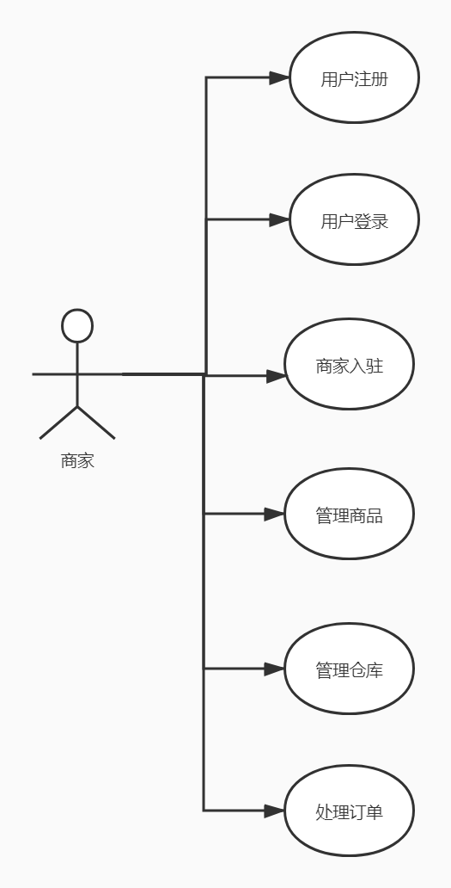
用例简要描述（详细可参考用例规约）
- 用户注册：该用例允许游客注册成为网站的用户并享有基本的用户使用系统的功能，与游客相比能够进行购物车的管理与购买商品。通过前端输入信息和对数据库中的用户表进行增加操作实现
- 用户登录：用户能够使用注册得到的账号和设置的密码来进行网站的登录，登录后才能够使用更多的系统功能，保障系统的数据安全性。同样是通过用户前端键入信息并对数据库中的用户表进行操作，进行查询操作实现登录验证操作。
- 商家入驻：成为了网站的用户能够通过该用例进行商家认证成为商家，想要成为商家的用户需要提交申请并且通过网站审核才能成为本网站系统的商家。通过商家入驻窗口让用户成为商家，符合用户表和商家信息表的设计。
- 管理商品：该用例提供了商家管理自己商品的功能，包括更改商品信息，提供商品参数等。
- 管理仓库：商家可以通过该功能实现对自己商品的管理，主要是库存量的查看与更改。
- 处理订单：该用例允许商家查看收到的商品订单并确认，然后进行商品的发货与费用的获得。

逻辑视图

概述
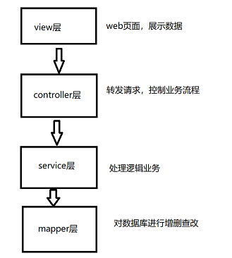

5.2 包的设计
本系统基于组织架构，根据实施情况考虑，主要建立了四个主要的包，分别是entity、controller、service、mapper四个包，主要功能的实现在entity、controller、和service包。其中entity包是描述系统实体的，如用户，商家和商品等，逻辑关系图如下
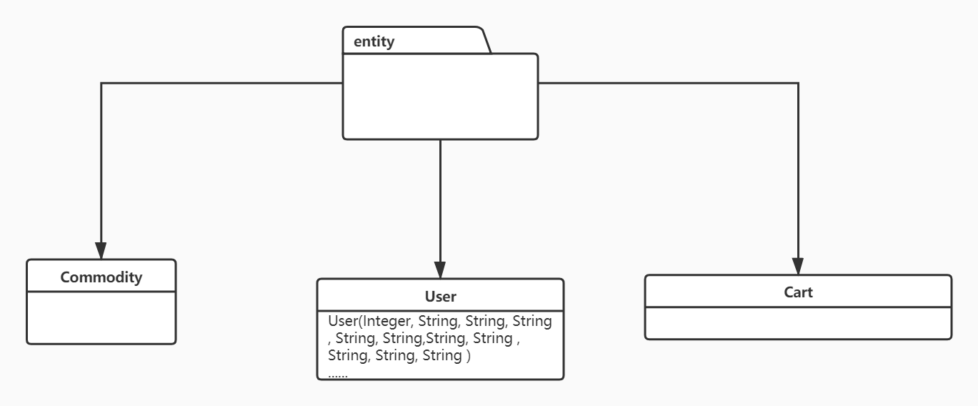
目前实现了User实体，图中只列出User的构造函数，User中其他函数是对构造函数中每个参数的set-get函数对。
Controller包的逻辑关系图如下：
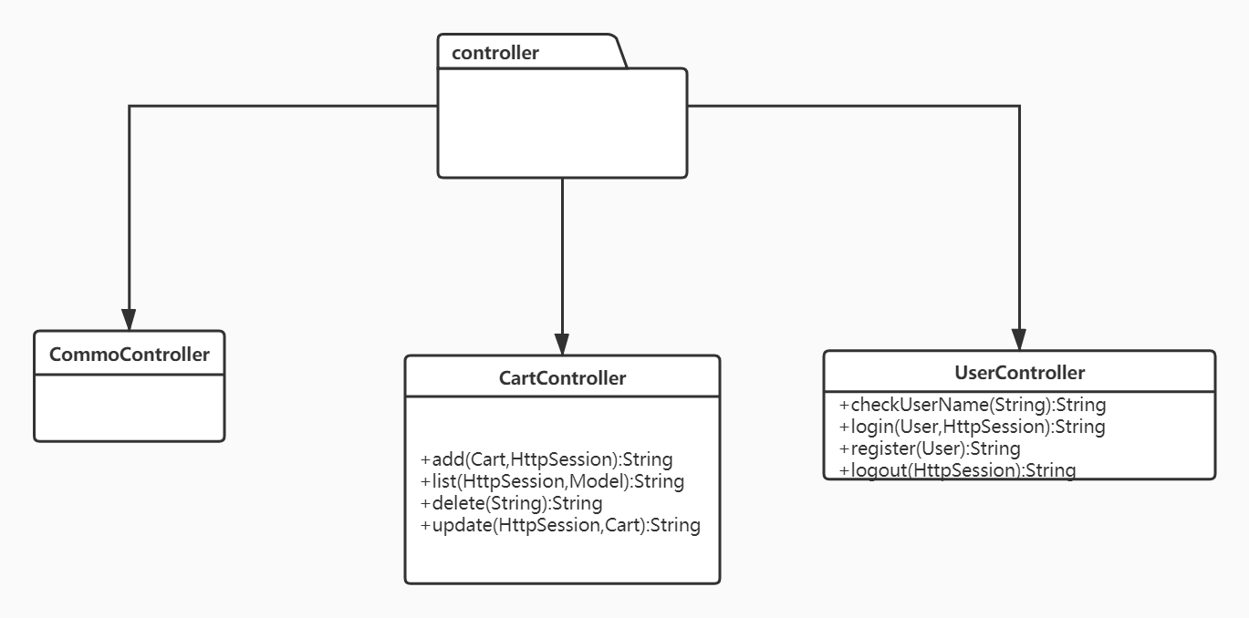
Controller包主要是实现对实体的管理和操作上，针对三个主要实体：用户、商家和购物车（将购物车定义为实体能够很好地管理购物车），现阶段对购物车和用户的函数进行了设计，对用户的Controller进行了基本的实现。
Service包的逻辑关系如下：
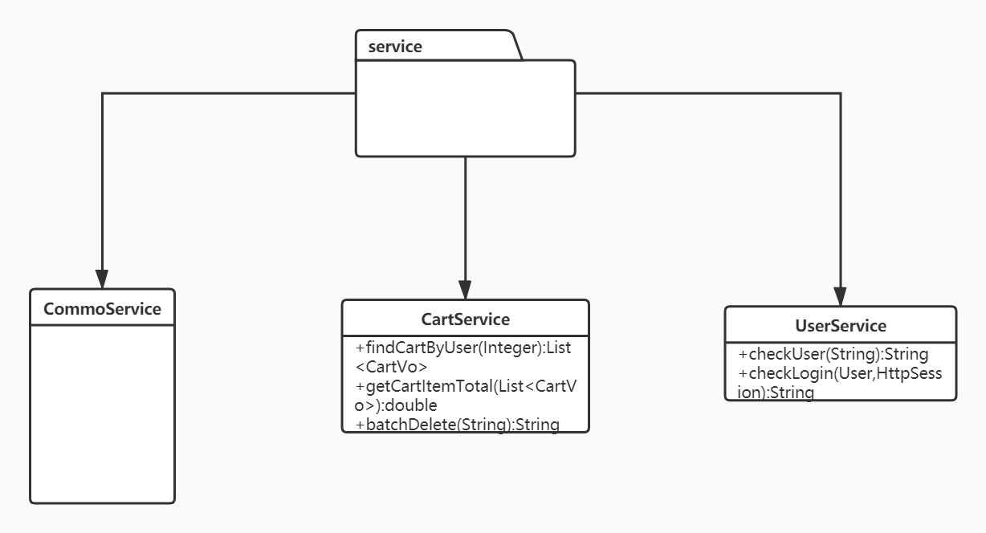
逻辑关系依然是按照三个主要实体进行构建，现阶段完成了基本的UserService功能，设计出购物车的基本框架。

部署视图
在部署问题上，我们团队确定将部署在华为云服务器上，以下给出系统更新后的部署视图：
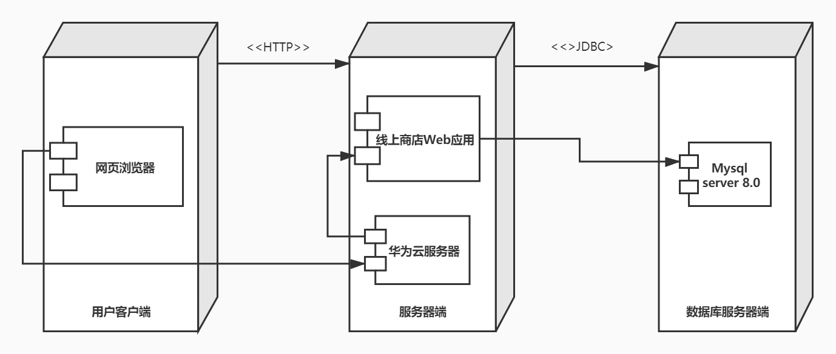
概述：
6.1 用户客户端：用户主要是通过浏览器来访问所设计的线上商城系统，系统支持现在所使用的各种浏览器，客户端与服务器端的连接可以通过局域网或者互联网。
6.2 服务器：部署在华为云服务器上，利用服务器运行Web系统，服务器与数据库服务器通过JDBC进行连接。
6.3 数据库服务器端：数据库服务器上运行MySQL 8.0数据库。

数据视图
数据模型如下E—R图所示，按功能模块划分如下：
商品模块：
与上版本的文档表示的视图保持一致
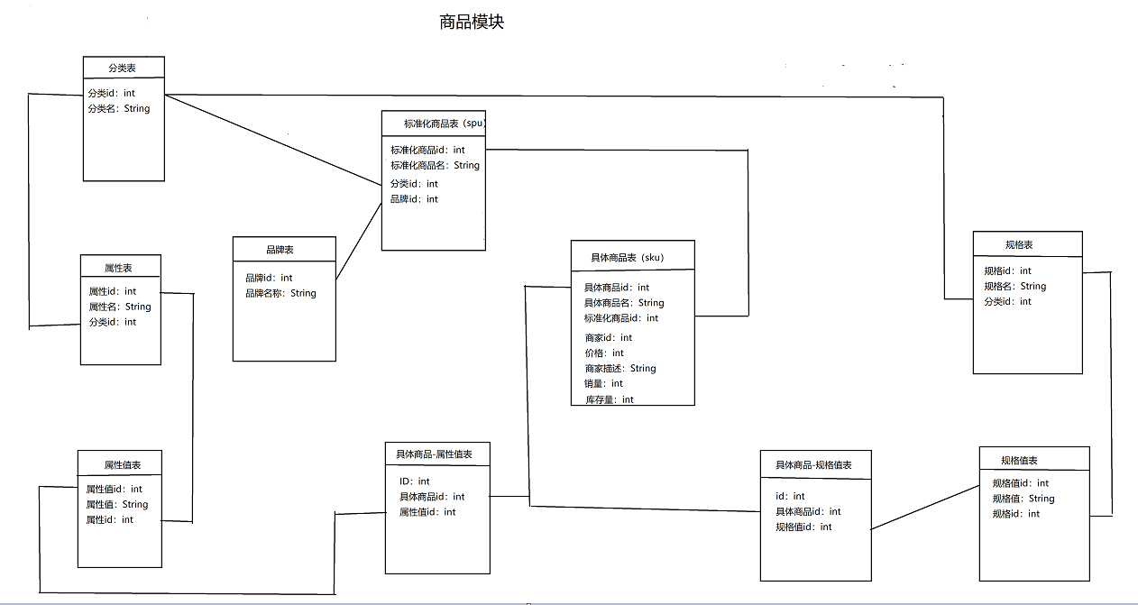
购物车与订单模块：
与上版本架构文档的视图保持一致
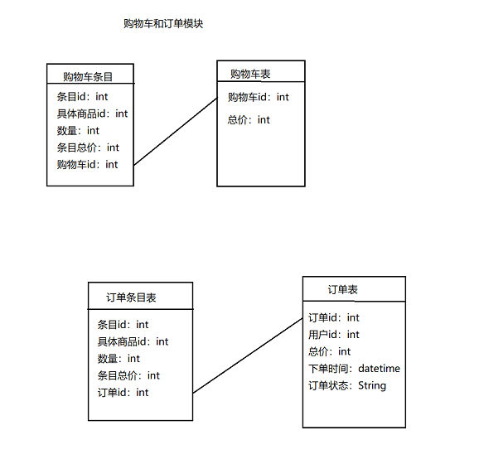
用户与商家模块：
较上版本，在用户与商家模块我们进行了小修改，将用户登录表和用户信息表合并为一张表，这样可以减少一定的数据冗余，也方便系统注册登录功能的实现。
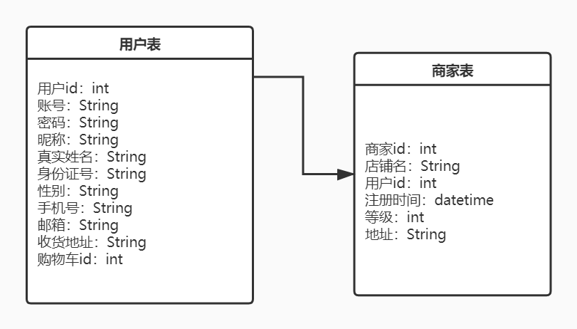

大小和性能
本系统软件架构可以满足以下性能与容量需求：
- 系统支持50人以上同时访问网站服务器。
- 系统应支持100人以上并发访问数据库。
- 前端页面跳转与服务器响应时间不应超过5秒

质量
本系统的软件架构将很好的支撑系统质量方面的需求实现：
- 系统建立于Web端与数据库上，架构上在用户功能上与商家功能上有可扩展性，可以以线上商城的特点与需求对消费者功能与商家功能进行扩展，如优惠劵使用功能、打折功能等。
- 系统合理的设计增加了系统的可靠性，例如在数据库功能上进行了功能模块的划分，模块可以替换或更改，便利了迭代的进行与测试维护，保证较好的可维护性。
- 系统建立在Web端，有较高的可移植性，可以借助其他支持Web网页的系统进行跨平台的使用。
- 系统应当正确无误地处理系统运行中发生的异常和错误，包括数据库与网页端的运作，并返回错误信息
- 系统应该保证每天24小时不间断运行，以满足用户的需求。

